Jednostronny stojak na hulajnogi 6 stanowisk - już dostępny w naszej ofercie!
Hulajnogi stały się w ostatnim czasie bardzo popularnym środkiem transportu. Dlatego wychodząc na przeciw temu trendowi, naszą ofertę wzbogaciliśmy o <strong>jednostronny stojak na hulajnogi 6 stanowisk</strong>. Takie stojaki mogą być użyteczne i atrakcyjne w wielu publicznych miejscach, jak na przykład sklepach, centrach handlowych oraz firmach usługowych.

Solidny jednostronny stojak na hulajnogi 6 stanowisk
Ten jednostronny stojak na hulajnogi 6 stanowisk wykonany został z wysoką starannością o szczegóły. Materiał, z którego został wyprodukowany to wysokiej jakości stal. Zaprojektowany został w taki sposób, aby komfort użytkowania był jak największy. Idealnie nada się do przestrzeni miejskiej, takiej jak parki, szkoły, przychodnie i urzędy. Dostępny jest w dwóch wersjach. Jedna z nich jest to wersja do przykręcenia, a druga do wbetonowania.

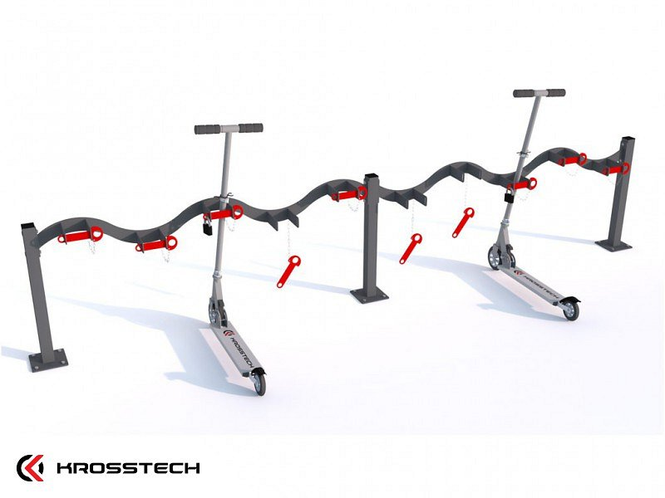
Spersonalizowana oferta dostępna na indywidualne zamówienie
Jednostronny stojak na hulajnogi 6 stanowisk jest dostępny w naszym sklepie online. Jednak jeśli masz specyficzne wymagania odnośnie wyglądu i projektu stojaka możesz je złożyć w naszej firmie. Zaprojektujemy i wykonamy spersonalizowany stojak tylko dla Ciebie. Sprawdź więcej informacji na naszej stronie internetowej i skontaktuj się z nami! Jednostronny stojak na hulajnogi 6 stanowisk czeka na Ciebie!

